PREFEITURA DA CIDADE DE CABO FRIO
Região dos Lagos - Estado do Rio de Janeiro
SECRETARIA MUNICIPAL DE ADMINISTRAÇÃO
SECRETARIA ADJUNTA DE GESTÃO INSTITUCIONAL

AVISO DE LICITAÇÃO

PREGÃO ELETRÔNICO Nº 021/2023

Processo nº 3864/2021

SECRETARIA MUNICIPAL DE OBRAS E SERVIÇOS PÚBLICOS - SEMOSP

A Secretaria Adjunta de Gestão Institucional da Prefeitura Municipal de Cabo Frio, através do Pregoeiro nomeado pela Portaria nº 3.748 de 01 de abril de 2022, comunica aos interessados que fará realizar no dia 31/05/2023, às 10:00 horas, no Portal de Licitações Licitanet, no endereço https://licitanet.com.br/ , licitação na modalidade de Pregão Eletrônico, pelo tipo menor preço por global, para aquisição e implantação de totens de sinalização nos principais pontos turísticos do Município de Cabo Frio/RJ.

Maiores informações sobre o Edital, poderão ser obtidas e dirimidas das 09:00 às 17:00 horas, diariamente, exceto sábados, domingos e feriados, através do telefone nº (0xx22) 3199-9017 ou 3199-9018, ramal 255, por e-mail cogecol@cabofrio.rj.gov.br e no site da Prefeitura: “www.cabofrio.rj.gov.br”.

https://transparencia.cabofrio.rj.gov.br/licitacaolista.php?id=1075

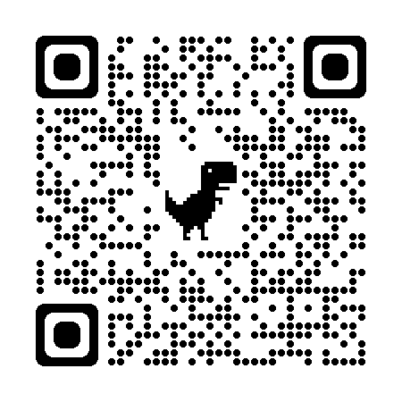
Cabo Frio/RJ, 17 de maio de 2023.

FRANCISCO TEIXEIRA
Pregoeiro – Mat.830384

